

Sumário

1. Algarismos Significativos 4
2. Operações Matemáticas e Algarismos Significativos 6
3. Conversões de unidades 7
4. Incerteza de Medição 9
5. Terminologia aplicável às estimativas da incerteza da medição 10
6. Fontes de incerteza 11
7. Classificação das fontes de incerteza 13
7.1. Incerteza Tipo A 13
7.2. Incerteza tipo B 14
8. Incerteza padrão - u 16
9. Incerteza padrão combinada u_{c} 16
10. Fator de abrangência k 17
11. Incerteza de medição expandida - U 17

Apresentação

Olá! Seja muito bem-vindo à oitava aula do curso!
Nessa aula abordaremos conceitos básicos ligados à incerteza de medições e funções matemáticas aplicáveis aos processos de medições.

Bons estudos!

- Algarismos Significativos
Antes de entrar no tópico principal, que é a Incerteza de Medição propriamente dita, é importante abordar um conceito básico, que é o de Algarismos Significativos.

E por que isso é importante?

Existe um documento de referência internacional EA4/02 – Expressão da Incerteza de Medição em Calibração – que estabelece que “O valor numérico da incerteza expandida deve ser apresentado com no máximo dois algarismos significativos. O valor numérico do resultado da medição, em sua forma final, deve ser arredondado para o último algarismo significativo do valor da incerteza expandida, atribuída ao resultado da medição. ”

Ora, se não conhecemos algarismos significativos, arredondamento, e as operações matemáticas envolvendo esses algarismos, como expressar corretamente o valor da incerteza de medição e o valor numérico do resultado da medição?

Então vamos lá!
O resultado de uma medição obtida a partir de cálculos matemáticos deve levar em conta que os números usados têm um valor máximo de algarismos que podem ser empregados. Isso porque envolve os conceitos de incerteza, exatidão e resolução de leitura.
Supondo, por exemplo, que 82,543 cm represente o valor mais provável de uma medição, e que a variação obtida na série de medições foi de 0,25 cm. Devemos, então, expressar o resultado da medição da seguinte forma:
(82,543 ± 0,25) cm
Percebe-se que a segunda casa decimal do valor mais provável já é afetada por uma certa dúvida. Dessa forma, a expressão correta do resultado da medição é:
(82,54 ± 0,25) cm
Não é desnecessário escrever a terceira casa decimal, já que a segunda é duvidosa.
Assim, algarismos significativos de uma medida são “os algarismos considerados corretos, a contar do primeiro diferente de zero, e o último algarismo, que é o duvidoso”.
Então, quantos algarismos significativos possui a medida 82,54 cm? Possui quatro algarismos significativos: 8, 2 e 5 corretos e o 4 duvidoso.
Vejamos a figura da régua graduada de 0,5 em 0,5 cm abaixo:
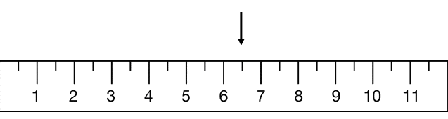

Olhando a posição da marcação diríamos que o valor é de 6,5 cm. O algarismo 5 é o duvidoso, pois não podemos afirmar que o posicionamento da seta é de fato 6,5 cm. Se a régua fosse graduada de 1 mm em 1 mm talvez pudéssemos ler 6,4 cm, 6,5 cm ou 6,6 cm. Mesmo assim, o algarismo 4, o algarismo 5 e o segundo 6 da medida 6,6 cm seriam duvidosos.

Outros exemplos:
Medição | Número de algarismos significativos
123,50 m | 5
23 L | 2
97,6 °C | 3
0,048 mm | 2

Os zeros não são significativos se situados à esquerda do primeiro algarismo diferente de zero, pois só demonstram que o resultado da medição é inferior à unidade. É por isso que 0,048 m só possui 2 algarismos significativos.
Devemos atentar para o uso do algarismo zero no final dos números. Se utilizados de forma correta, então 123,50 possui cinco algarismos significativos e 123,500 possui seis.
Se os zeros à direita não forem necessariamente significativos deve ser utilizada a notação padrão exponencial, ou "científica".

Exemplo: se o número de algarismos significativos for 4, 5 ou 6 podemos escrever 123.500 calorias como:

123,5 × 10³ calorias (4 algarismos significativos)
123,50 × 10³ calorias (5 algarismos significativos)
123,500 × 10³ calorias (6 algarismos significativos)

- Operações Matemáticas e Algarismos Significativos
Nas atividades experimentais, não é raro utilizarmos instrumentos com diferentes exatidões. Sabemos que a exatidão do instrumento de medição é, em certa medida, refletida na sua resolução e, consequentemente, no número de casas decimais do instrumento.
Assim, podemos ter que somar medições com diferentes algarismos significativos.
A questão que se coloca é a seguinte: Como escrever o resultado de medições corretamente, quando somamos, subtraímos, multiplicamos ou dividimos medições?
Esse assunto é chamado de operações com algarismos significativos.
- Operação de soma ou subtração com algarismos significativos
Quando somamos ou subtraímos algarismos significativos, o resultado final deve ter o mesmo número de casas decimais da parcela que possuir o menor número de casas decimais.
Exemplo: 385,26 m - 6,5 m + 8,235 m = ?
O resultado deve conter apenas 1 casa decimal, que é o número de casas decimais da parcela 6,5 m.
385,26 m - 6,5 m + 8,235 m = 386,995 m
Usando a regra da soma e subtração o resultado final será 387,0 m.
- Operação de multiplicação e divisão com algarismos significativos:
Quando multiplicamos ou subtraímos algarismos significativos, o resultado final deve ter o mesmo número de algarismos significativos da parcela que possuir o menor número de algarismos significativos.
Exemplo: 786,74 m² ÷ 3,57 m = ?
O resultado deve conter apenas 3 algarismos significativos, que é o número de algarismos significativos da parcela 3,67 m.
$$\frac{786,74 m^{2}}{3,57 m}=220,37535 m$$
Usando a regra da multiplicação e divisão o resultado final será 220 m.
- Raiz quadrada de algarismo significativo:
Um número com n algarismos significativos pode ter n ou n - 1 algarismos significativos, dependendo da necessidade do cálculo.
Exemplo:
$$\sqrt{72,5 }m+3,7 m=8,5 m+3,7 m=12 m$$
Atenção: 72,5 possui 3 algarismos e 8,5 possui 2 algarismos
$$\sqrt{72,5 }m+3,76 m=8,51 m+3,76 m=12,2 m$$
Atenção: 72,5 m possui 3 algarismos e 8,51 possui 3 algarismos

Agora que sabemos operar com algarismos significativos, veremos como converter uma unidade de medida em outra.

- Conversões de unidades

Todas as medições possuem, invariavelmente, as chamadas Unidades de Medidas. Tais unidades podem variar de uma região para outra. No entanto, como vimos na primeira aula do curso, devido a necessidade de uniformizar e facilitar as medições e as relações internacionais, foi criado um Sistema Internacional de Unidades (SI). Esse sistema de medição é o mais utilizado no mundo e serve para realizar medidas padronizadas utilizando apenas uma unidade para cada grandeza física.
Dessa forma, o Sistema Internacional de Unidades caracteriza o padrão a ser utilizado na apresentação dos resultados das medições e qualquer outra unidade de medição utilizada, deve ser convertida a partir das unidades básicas do SI.

Suponha que, ao medir a distância entre dois pontos, tivéssemos encontrado 52,7 m. Logo, a medida tem três algarismos significativos.
Ao transformar essa medição em centímetros, teremos 5270 cm.

Quer dizer, então, que o número de significativos aumentou de três para quatro?

Como isso não está correto, aumentar o número de algarismos significativos por meio de uma conversão de unidade, devemos utilizar a notação cientifica e escrever o resultado como:

5,27 x 10³ cm
Assim, utilizamos o recurso da notação cientifica para garantir os mesmos números de algarismos significativos da medição original. Uma vez que, a potência de dez não é considerada algarismos significativos.

Atenção!
Devemos tomar cuidado quanto ao algarismo significativo zero. Se os zeros foram escritos corretamente, ao fim das medições, eles irão ser significativos porque representam a exatidão da medição.
Considere uma medição de massa igual a 36,00 g. Ela possui quatro algarismos significativos. Dessa forma, ao ler esse resultado consideraremos que a balança em questão tem resolução de 0,01 g. Mas, se a medição for escrita como sendo 36 g, aí consideraremos a resolução da balança como sendo 1 g.

Agora, vamos imaginar uma situação onde a mudança de unidade ocorre entre dois sistemas de medição distintos. Um Sistema Internacional outro Sistema Inglês.
Devemos fazer a conversão usando a constante adequada e o resultado deve ter o mesmo número de algarismos significativos original. Uma vez que, constantes não são consideradas significativas.

Vejamos o exemplo a seguir!
O resultado da medição do diâmetro interno de uma peça foi de 12,56 mm. Qual o valor desse diâmetro em polegadas?

Devemos evitar conversões entre sistemas de unidade. Isso acarreta erros de conversão e pode prejudicar a confiabilidade final da medição, mas se for inevitável...

Sabemos que 1 polegada = 2,54 mm, logo teremos:

$$\frac{12,56}{2,54}=4,9448818898 polegadas$$
Como 12,56 mm possui quatro algarismos significativos, devemos arredondar o resultado para 4 algarismos significativos, lembrando que constantes não são consideradas significativas.
O resultado então, fica:
4,945 polegadas.

- Incerteza de Medição
Conhecido o conceito de algarismo significativo e suas operações, voltemos ao tópico principal.

No nível I, do Curso de Qualificação e Certificação de Metrologistas, não abordaremos o estudo da estimativa da incerteza de medição. Vamos nos ater aos conceitos e definições da incerteza de medição, ok?

Então, vamos relembrar o conceito de Incerteza de Medição?

Conforme definido no item 2.26 do Vocabulário Internacional Metrologia - VIM 2012 - Incerteza da medição é o: Parâmetro não negativo que caracteriza a dispersão dos valores atribuídos a um
mensurando, com base nas informações utilizadas.
Você já sabe que o resultado de uma medição é somente uma aproximação ou uma estimativa do valor do mensurando, desta forma, a apresentação do resultado só é completo quando acompanhado por uma quantidade que declara sua incerteza e sua unidade de medição.

Assim, o resultado da medição M pode ser expresso na forma:

$$M=X±U \left[unidade de medição\right]$$

Onde X é o valor da medição e U é a incerteza final, ou

$$M=\overline{x}±U \left[unidade de medição\right]$$

Onde $\overline{x}$ é a média dos resultados obtidos de um conjunto de medições e U é a incerteza final.
- Terminologia aplicável às estimativas da incerteza da medição
Como vimos na aula 06, a incerteza de medição caracteriza, basicamente, a dúvida associada a cada processo de medição realizado. Assim, nunca podemos dizer que uma medição possui 100% de confiança, pois, associada a ela, sempre haverá o conceito de incerteza.

Você lembra como o Vocabulário Internacional de Metrologia - VIM 2012 define incerteza de medição?
Bom... Segundo o VIM a incerteza de medição é definida como:

“Parâmetro não negativo que caracteriza a dispersão dos valores atribuídos a um mensurando, com base nas informações utilizadas. ” Mas, que tal irmos por partes, para entender melhor o que esta definição quer nos dizer?
Vamos lá:
- Parâmetro não negativo: a incerteza não possui sinal (nem de positivo (+), nem de negativo (-), uma vez que ela caracteriza uma dispersão! Então, quando escrevemos o símbolo ± estamos representando o intervalo e não o sinal + e o sinal -.
- Dispersão: faixa de valores na qual um resultado pode se encontrar, ou seja, o resultado do mensurando não é um valor pontual e sim um valor atribuído dentro de uma faixa de dispersão de valores.
- Informações utilizadas: mais adiante nessa aula, quando aprofundarmos o tema incerteza de medições, veremos que cada processo de medição, método e local, utiliza informações intrínsecas ao seu processo, logo, a incerteza associada às medições DAQUELE processo é baseada em SUAS informações!

Imagine um resultado de uma medição que apresentou um valor atribuído de 100 kg. Devido às incertezas associadas ao processo de pesagem desta massa, o correto é, por exemplo, descrever que tal medição apresentou resultado de (100 ± 1) kg (sendo estes 1 kg a incerteza associada a este processo específico de medição).

E o que isso quer dizer na prática?

Quer dizer que a massa medida tanto pode ter 99 kg quanto qualquer outro valor até 101 kg!

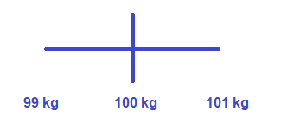
Nos certificados de calibração, a incerteza de medição é declarada com 95,45% de confiabilidade metrológica. Isso significa que temos uma probabilidade de 95,45% de encontrar o valor verdadeiro da medição dentro do intervalo definido pala incerteza.
No exemplo acima, o valor verdadeiro da massa em questão pode estar entre 99 kg a 101 kg, com uma probabilidade de 95,45% de abrangência.
É comum, nos certificados de calibração encontrarmos a expressão “aproximadamente 95%”. O que quer dizer, exatamente 95,45%.
Atenção: A incerteza de medição nunca será eliminada, uma vez que o próprio valor de referência da grandeza também é estimado. Na prática usa-se o valor do padrão de medição como o valor de referência.
Assim, a incerteza é um parâmetro que usamos para reunir, em um único valor numérico, U, todas as dispersões que a medição em questão possa apresentar. Cada um dos fatores que influenciam o resultado de uma medição deve ser analisado de forma sistemática para que sua influência seja determinada e quantificada.

Os fatores que influenciam o resultado de uma medição, ou seja, que interferem em sua confiabilidade são, por exemplo: a metodologia, o instrumento de medição, o operador, as condições ambientais e etc., esses fatores são denominados fontes de incerteza.

- Fontes de incerteza
Vimos que as incertezas são determinadas com “base nas informações utilizadas”. Tais informações são inerentes ao processo de medição e contribuem, em maior ou menor grau, para a qualidade do resultado, sendo chamados de fontes de incerteza de medição.

O mapeamento dessas fontes de incerteza torna-se necessário não só para saber o quanto cada uma delas interfere na medição, mas também para facilitar ações de controle e de melhoria do processo de medição.

O diagrama de causa e efeito (Ishikawa) é uma das ferramentas mais usadas para fazer o mapeamento das fontes de incerteza. Abaixo temos um exemplo de diagrama de causa e efeito, cujas fontes de incerteza são as seguintes: a definição do mensurando, o processo de medição, o instrumento de medição, as condições ambientais, o fator humano e o sistema de medição utilizado.

Cada uma delas depende, por sua vez, de uma série de fatores, e, quanto maior for o nível de detalhamento desses fatores, melhor será o entendimento do processo de medição.

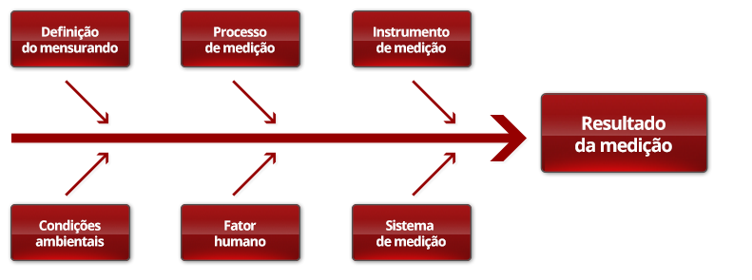

Em Metrologia, a caracterização das fontes de incerteza exige certo esforço, já que certos tipos de medição envolvem uma gama muito complexa de fatores e nem sempre há uma clara correspondência entre cada fator com o resultado da medição. Contudo, a trabalhosa tarefa de identificação das fontes de incerteza é muito gratificante, não só por resultar em uma estimativa de incerteza mais refinada, mas também por promover um grande aprendizado sobre o processo de medição em questão.

Na aula 9, discutiremos cada fonte de incerteza apresentada no diagrama acima.

- Classificação das fontes de incerteza
A caracterização das fontes de incerteza é um assunto bastante complexo e, por isso, tem sido estudado à exaustão por diversos pesquisadores, tanto que algumas fontes de incerteza já têm seu comportamento muito bem conhecido e catalogado.

A resolução do instrumento, o número de medições realizadas e a incerteza de medição do instrumento padrão, utilizado na calibração, são algumas das fontes de incerteza comuns a maioria dos processos de medição e, por isso, já são bem conhecidas por metrologistas de diversas áreas.

Justamente por apresentarem padrões de comportamento semelhantes, algumas fontes de incertezas são divididas em tipos, e sua contribuição para a incerteza é definida por convenção. As fontes de incerteza mais conhecidas são avaliadas de acordo com duas categorias: Incerteza do tipo A e Incerteza do tipo B, conforme veremos a seguir.

Incerteza Tipo A


Segundo o item 2.28 do VIM, avaliação do Tipo A da incerteza de medição é a “Avaliação duma componente da incerteza de medição por uma análise estatística dos valores medidos, obtidos sob condições definidas de medição”.

As incertezas do Tipo A contemplam componentes avaliadas por métodos estatísticos para uma série de medições repetidas. Essa estratégia tem por finalidade indicar a repetibilidade ou aleatoriedade de um processo de medição, feito sob determinadas condições.

Assim, quando uma fonte de incerteza apresentar uma componente de variabilidade, isto é, que possa ser caracterizada por um desvio padrão, então a fonte de incerteza será do Tipo A.

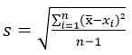


Desvio padrão
O desvio padrão é a medida de dispersão mais importante para a Metrologia. Com essa medida, podemos ter uma noção da variação dos valores em torno da média. Basicamente, quanto menor for o desvio padrão, menor será a dispersão dos valores, ou seja, maior será o grau de precisão dessa medição.

O desvio padrão de medição (s) é utilizado para avaliar a dispersão dos resultados da medição. Se você mediu o diâmetro de uma peça “n” vezes seguidas em um mesmo ponto, ou se você mediu a massa de “n” amostras de um mesmo lote, então você poderá obter a média da medição $\overline{x}$, o seu desvio padrão. Assim, a incerteza tipo A ou incerteza da repetibilidade das medições será calculada da seguinte forma:

$$u_{A}=\frac{s}{\sqrt{n}}$$

A equação acima representa o desvio padrão da média das medições.

Incerteza tipo B


Segundo o item 2.29 do VIM, avaliação do Tipo B da incerteza de medição é a “Avaliação duma componente da incerteza de medição determinada por meios diferentes daquele adotado para uma avaliação do Tipo A da incerteza de medição”, ou seja, um método de avaliação da incerteza por outros meios que não a análise estatística de uma série de observações.

Confuso? Mas é exatamente o que parece: as incertezas do Tipo B são todas aquelas que não se encaixam na definição das incertezas do Tipo A.

Basicamente, nesse grupo, temos fontes de incerteza cujo comportamento é bem conhecido e, por isso, não há motivo para estimar a incerteza por um método estatístico, o que exigiria muito tempo e traria pouco ganho à medição. Incertezas deste tipo são determinadas a partir de informações acessórias e externas ao processo de medição, como manuais de uso e certificados de calibração. Um certificado de calibração de um instrumento de medição, por exemplo, tem por finalidade apresentar a sua incerteza de medição, para uma determinada faixa de medição.

Veja abaixo alguns exemplos de fontes de incerteza do tipo B:

- Afastamento da temperatura ambiente em relação à temperatura de referência estipulada
- Resolução de leitura do indicador do instrumento de medição (analógica ou digital)
- Instabilidade da rede elétrica
- Erro de paralaxe;
Nota: o erro de paralaxe acontece em indicadores analógicos quando a leitura não é realizada de forma perpendicular ao mostrador.

- Incerteza do padrão e do instrumento de medição
- Deriva do padrão de referência
- Erros geométricos
- Deformações mecânicas
- Erro de histerese, etc.

Como foi dito anteriormente, cada processo de medição tem suas fontes de incerteza características e, portanto, é fundamental pesquisar sobre as fontes de incerteza envolvidas no processo que você tem interesse. Quanto maior for a quantidade de fontes de incertezas incluídas na medição, maior será a confiabilidade no resultado da medição.

Certo, mas será que, ao emitir o resultado de uma medição, vamos ter que listar todas as fontes de incerteza consideradas?

De fato, esse detalhamento não é usual, afinal, na maioria das vezes, as pessoas querem saber apenas o resultado da medição e a sua incerteza. Mas qual seria a incerteza do resultado, se acabamos de ver que são muitas? Será que é possível somar ou resumir todas essas fontes de incerteza em uma coisa só?

E a resposta é: “sim, isso é possível! ”

Na verdade, podemos combinar dezenas de fontes de incerteza de medição em um único fator, que irá descrever qual é a confiabilidade da medição realizada. Para tanto, a incerteza de medições segue um processo definido. Por ora, ficaremos apenas com os conceitos relacionados a esta combinação.
- Incerteza padrão - u
Segundo o item 2.30 do VIM, Incerteza padrão é a incerteza do resultado de uma medição expressa como um desvio padrão s.
A incerteza padrão é estimada com aproximadamente 68% de probabilidade de abrangência. Ela é representada pela letra u minúscula.
Sempre determinamos a incerteza padrão de cada fonte de incerteza e ao final, somamos todas as fontes de incerteza para determinar a incerteza combinada (u_{c}).

- Incerteza padrão combinada u_{c}
No item 2.31 do VIM, define-se incerteza padrão combinada como:
Incerteza-padrão obtida ao se utilizarem incertezas-padrão individuais associadas às grandezas de entrada num modelo de medição.
Uma vez que todas as fontes de incerteza foram quantificadas e padronizadas, é possível combinar os seus valores em um único valor que descreverá, de forma simples e condensada, a incerteza associada a todo o processo de medição. A esse fator único damos o nome de incerteza padrão combinada, ou apenas incerteza combinada.
A incerteza padrão combinada é determinada por meio da raiz quadrada da soma dos quadrados das incertezas padrão, ou seja:
$$u_{c}=\sqrt{u_{1}^{2}+u_{2}^{2}+u_{3}^{2}+u_{4}^{2}+…….u_{n}^{2}}$$
Onde u₁, u₂ … u_{n} são as incertezas padronizadas das n fontes de incerteza.
Ok!
Então, somamos ao quadrado todas as incertezas que influenciam a medição, tiramos a raiz e temos a incerteza combinada.
Mas, essa incerteza combinada também não estará com uma probabilidade de abrangência de 68%?
Sim, estará. E sabemos que devemos declarar a incerteza final, no certificado de calibração, com 95,45%.
Para resolver essa questão devemos multiplicar a incerteza combinada por um fator e expandi-la até 95,45%.
Esse fator nós chamamos de fator de abrangência.
- Fator de abrangência k
Item 2.33 do VIM – Número maior do que um pelo qual uma incerteza-padrão combinada é multiplicada para se obter uma incerteza de medição expandida.
NOTA Um fator de abrangência é geralmente simbolizado por k.
O fator de abrangência k é o número pelo qual uma incerteza padrão combinada é multiplicada para se obter uma incerteza de medição expandida.
O valor desse fator é escolhido com base no nível de confiança requerido para o intervalo.
Se nossa medição fosse realizada com um número infinito de medições $n→∞$, o fator de abrangência que usaríamos seria determinar o desvio padrão com 95,45% de probabilidade seria 2. Como na prática, o número de medições que realizamos é baixo (n=3, n=4, n=5.....) devemos calcular o fator de abrangência k para pequenas medições.
Mesmo assim, é muito comum o fator de abrangência k, após cálculos, ser igual a 2,0. Nunca teremos um fator de abrangência, para a probabilidade de 95,45%, inferior a 2,0.
Para entender melhor a lógica do fator de abrangência k, assista ao vídeo a seguir:
https://entib.org.br/entib/articulate/INC04_ID06/story_html5.html
- Incerteza de medição expandida - U
Embora a incerteza combinada u_{c} possa ser universalmente utilizada para expressar a incerteza de um resultado de medição, declaramos a incerteza de medição expandida (U). Segundo o VIM, a incerteza de medição expandida é definida como:
Produto de uma incerteza-padrão combinada por um fator maior do que o número um.
NOTA 1: O fator depende do tipo de distribuição de probabilidade da grandeza de saída e da probabilidade de abrangência escolhida.
NOTA 2: O termo “fator” nesta definição se refere ao fator de abrangência.
Como declaramos a incerteza expandida, para 95,45% de probabilidade de abrangência, no certificado de calibração.
A incerteza expandida é dada pela formula:
$$U=k.u_{c}$$
A seguir, destacamos, os diversos termos metrológicos abordados até aqui usando um certificado de calibração de uma balança analítica, com resolução de 0,0001 g.
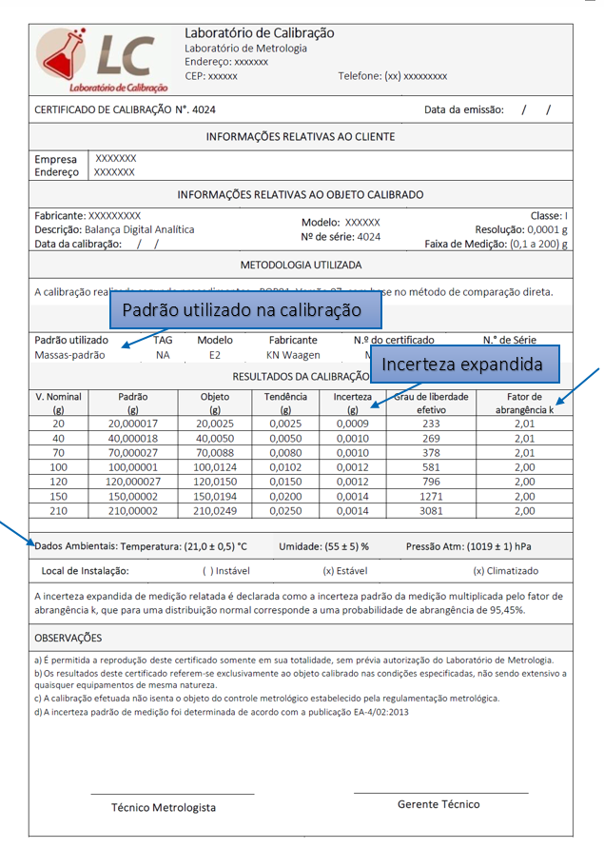
E por hoje é só pessoal!
Na próxima aula vamos entender mais sobre sistemas da qualidade, boas práticas de laboratórios, bem como conhecer Normas aplicáveis aos processos de medição.
Até lá!

Escrever um número em notação cientifica significa escrevê-lo entre 1 e 10 seguido de potência de dez.

